**ATIVIDADE**

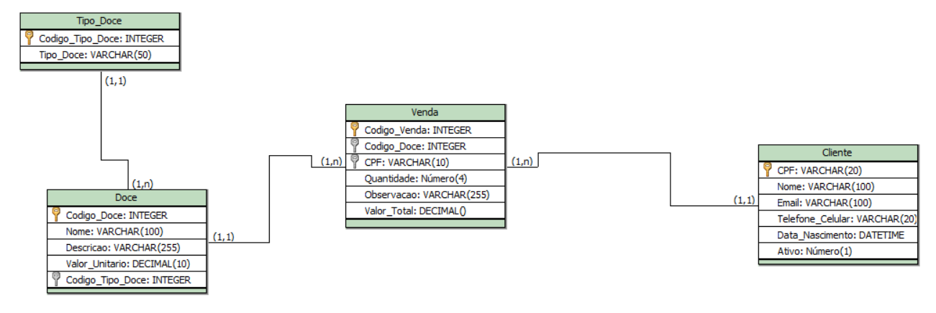

1. **Criar um banco de dados chamado “Doceria” e criar suas tabelas via SQL;**
2. **Criar um banco de dados chamado “Doceria” e criar suas tabelas via SQL;**
3. **Inserir dados em todas as tabelas;**
4. **Selecionar todos dados em cada tabela;**
5. **Atualizar dados em todas as tabelas**
6. **Deletar dados em todas as tabelas**